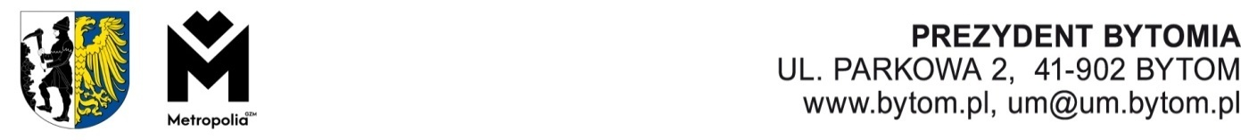

Bytom, data…………………
AK.0003.6.2024

Pan
Krzysztof Gawenda
Radny Rady Miejskiej
w Bytomiu

Radny Rady Miejskiej

w Bytomiu

Radny Rady Miejskiej

w Bytomiu

Dot.: interpelacja PR.0003.1622.2024 przesunięcie znaku B-13, umożliwienie parkowania przy ulicy Św. Cyryla i Metodego 13 w Bytomiu.

W odpowiedzi na Pana interpelację w sprawie j.w. uprzejmie informuję,
iż przy istniejącej organizacji ruchu brak jest możliwości usunięcia ze wskazanego miejsca znaku zakazu B-36 „zakaz zatrzymywania się”. Powyższy znak został wprowadzony w celu zapewnienia trójkąta widoczności dla pojazdów wyjeżdżających na ulicę Św. Cyryla i Metodego z ulicy Palińskiego. Dopuszczenie parkowania pojazdów w rejonie posesji nr 13, bezpośrednio przed występującym skrzyżowaniem, stałoby w sprzeczności z obowiązującymi w tym zakresie przepisami oraz powodowałoby zwiększenie zagrożenia bezpieczeństwa ruchu drogowego.
Jednocześnie informuję, iż planowana jest przebudowa ulicy Cyryla i Metodego, po której ulica zostanie objęta całkowicie nową, odmienną od dotychczasowej organizacją ruchu. Przed skrzyżowaniem z ulicą Palińskiego jezdnia zostanie zawężona z prawej strony i zostaną wyznaczone miejsca postojowe, natomiast za skrzyżowaniem miejsca postojowe będą usytuowane po lewej stronie. Z uwagi na fakt, iż na wlotach skrzyżowania ulic Cyryla i Metodego oraz Palińskiego planowane jest wprowadzenie sugerowanych przejść dla pieszych zatoka postojowa nie będzie mogła dochodzić do samego skrzyżowania tj. objąć swym zasięgiem terenu na wysokości posesji Cyryla i Metodego nr 13. Niemniej jednak pojawi się również dochodzący maksymalnie do skrzyżowania pas postojowy po prawej stronie jezdni ulicy Palińskiego Planowana przebudowa ulicy wpłynie między innymi na uspokojenie ruchu, wymusi poruszanie się z ograniczoną prędkością jazdy i uporządkuje sposób parkowania pojazdów wzdłuż ulicy, o co postulowali mieszkańcy. Poprawi poziom bezpieczeństwa zarówno w stosunku do kierujących pojazdami jak i niechronionych uczestników ruchu drogowego.

Z poważaniem,

Rozdzielnik:
1. Adresat
2. Kancelaria Rady Miejskiej
3. AK a/a

Opracował: W. Dolata
2024-02-14

Nr MDOK - /02/2024

